

**SARL OUSSOUD WAHRANE CABLES**

**ELECTRIQUES**

Adresse: SECTION 09 ILOT 225 EL HOUAOUA BETHIOUA ORAN

***Art. Imposition*** : 31073399521  ***NIF*** : 001731112220842 ***RC N°*** : 31/00-1122208 B 17

Tel/ /0550 16 08 25 - 0770 15 01 32- 0770313381

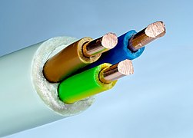

**F I C H E T E C H N I Q U E**

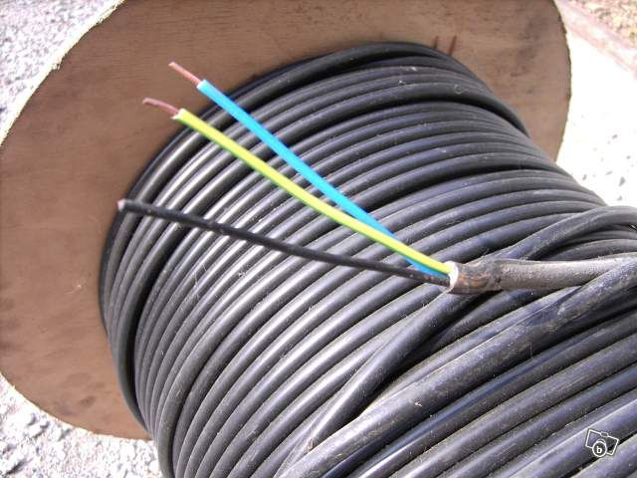 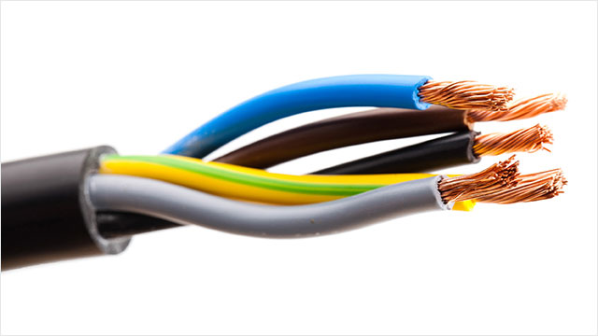



 SARL OUSSOUD WAHRANE CABLES ELECTRIQUES Tel/ 0550 16 08 25 - 0770 15 01 32

EMAIL…………………………………………….. oussoudwahrane.cable@gmail.com

**FILS & CABLES DOMESTIQUES…………………………………………………………………………………….…………………………..**

Les fils et câbles rigides à usage domestiques, sont des produits d’usage courant. Ils sont particulièrement recommandés pour les réalisations d’installations électriques fixes.

Les fils et câbles souples domestiques ont aussi leur utilisation pour l’alimentation de la plupart des appareils électrodomestiques.

Quels que soient leur degré de souplesse, ou leur usage, les conducteurs et câbles domestiques, sont classés 300, 500 ou 750 volts selon les modèles.

Les fils et câbles domestiques sont fabriqués conformément aux normes internationales (CEI) et françaises (NF) plus les spécifications techniques de sonelgaz.

***Types de produits :***

Câbles domestiques rigides • H07 V-U / H07 V-R

• FR- NO5 VV-U / FR- NO5 VV –R

Câbles domestiques souples • HO5 VV – F

• H07 V-K

• HO3 VH - H

 SARL OUSSOUD WAHRANE CABLES ELECTRIQUES Tel/ 0550 16 08 25 - 0770 15 01 32

EMAIL…………………………………………….. oussoudwahrane.cable@gmail.com

CABLES DOMESTIIQUES RIGIDES

H07 V-U / H07 V-R (CU/PVC 450/750 V)

|  |  |
| --- | --- |
| Norme : | IEC 60227-3 |
| Type de conducteur : | H07V-U Cuivre Circulaire Massif (classe 1) Section 1.5 ou 4 mm² |
|  | H07V-R Cuivre Circulaire Câblé (classe 2), Section 1.5 ou 300 mm² |
| Nombre de Conducteur : | 1 |
| Température maximale de service | 70 C° |
| Température maximale pendant C.C : | 160 C° |
| Couleur de l’isolation : | Bleu (autres couleurs sont disponibles). |
| Description du câble : | Conducteur : …………… Cuivre  Isolation : ……………. PVC |

***CARACTÉRISTIQUES TECHNIQUES :***

|  |  |  |  |  |  |  |  |
| --- | --- | --- | --- | --- | --- | --- | --- |
| Section (mm2 ) | Diamètre extérieur maximum (mm) | Intensité admissible | | Chute de tension  COS  Ø = 0,8 (V/A . KM) | | Longueur de livraison standard (m) | Condition-nement |
| 2  Conducteurs | 3  Conducteurs | 2  Conducteurs | 3  Conducteurs |
|  |  |  |  |  |  |  |  |
| H07 V-U ÂME MASSIVE - CLASSE 1 | | | |  |  |  |  |
| 1 x 1,5 | 3,2 | 17,5 | 15,5 | 25,00 | 22,00 | 100 | c |
| 1 x 2,5 | 3,9 | 24,0 | 21,0 | 14,00 | 12,00 | 100 | c |
| 1 x 4 | 4,4 | 32,0 | 28,0 | 9,00 | 8,00 | 100 | c |

H07V-R ÂME CABLÉ - CLASSE 2

|  |  |  |  |  |  |  |  |
| --- | --- | --- | --- | --- | --- | --- | --- |
| 1 x 1,5 | 3,3 | 18,0 | 16,02 | 23,00 | 20,00 | 100 | C |
| 1 x 2,5 | 4.0 | 24.00 | 21,00 | 14,00 | 12,00 | 100 | C |
| 1 x 4 | 4.6 | 32.0 | 28,00 | 9,00 | 8,00 | 100 | C |
| 1 x 6 | 5.2 | 41.0 | 36,00 | 6,00 | 5,00 | 100 | C |
| 1 x 10 | 6.7 | 57.0 | 50,00 | 3,60 | 3,10 | 100 | C |
| 1 x 16 | 7.8 | 76.0 | 68,00 | 2,40 | 2,00 | 100 | C |
| 1 x 25 | 9.7 | 101.0 | 89,00 | 1,60 | 1,40 | 1000 | T |
| 1 x 35 | 10.9 | 125.0 | 111,0 | 1,10 | 0,95 | 1000 | T |
| 1 x 50 | 12.8 | 151.0 | 134,0 | 0,84 | 0,72 | 1000 | T |
| 1 x 70 | 14.6 | 192.0 | 171,0 | 0,60 | 0,52 | 1000 | T |
| 1 x 95 | 17.1 | 232.0 | 207,0 | 0,46 | 0,40 | 1000 | T |
| 1 x 120 | 18.8 | 269.0 | 239,0 | 0,38 | 0,33 | 1000 | T |
| 1 x150 | 20.9 | 309.0 | 275,0 | 0,33 | 0,28 | 1000 | T |
| 1 x 185 | 23.3 | 353.0 | 314,0 | 0,28 | 0,24 | 1000 | T |
| 1 x 240 | 26.6 | 415.2 | 369,0 | 0,24 | 0,21 | 1000 | T |
| 1 x 300 | 29.6 | 472.0 | 420 ,0 | 0,21 | 0,18 | 500 | T |

**Note**: Les intensités admissibles sont indiquées pour une température ambiante de 30°C, à l’air libre, en régime

permanent, conducteurs posés dans un seul conduit (moulure, tube, et.)

 SARL OUSSOUD WAHRANE CABLES ELECTRIQUES Tel/ 0550 16 08 25 - 0770 15 01 32

EMAIL…………………………………………….. [oussoudwahrane.cable@gmail.com](mailto:oussoudwahrane.cable@gmail.com)

CABLES DOMESTIIQUES RIGIDES

FR-NO5 VV-U / FR-NO5 VV-R (U500 VGV)

|  |  |
| --- | --- |
| Norme : | IEC 60227-4 |
| Type de conducteur : | FR-N05VV-U Cuivre Circulaire Massif (classe 1), Section 1.5 à 4 mm² |
|  | FR-N05VV-R Cuivre Circulaire Câblé (classe 2), Section 4 à 35 mm² |
| Nombre de Conducteur : | Multi-conducteurs |
| Température maximale de service | 70 C° |
| Température maximale pendant C.C : | 160 C° |
| Couleur de l’isolation : | 2 conducteurs (Brun, Bleu)  3 conducteurs (Brun, Bleu, Vert/Jaune)  4 conducteurs (Brun, Gris, Noir, Vert/Jaune)  5 conducteurs (Brun, Gris, Noir, Bleu, Vert/Jaune) |
| Description du câble : | Conducteur : …………..…… Cuivre  Isolation : …………………. PVC  Revêtement interne : ……… Selon la section |
| Couleur de la gaine extérieur : Noir |
|  |

***CARACTÉRISTIQUES TECHNIQUES :***

|  |  |  |  |  |  |
| --- | --- | --- | --- | --- | --- |
| Section (mm2 ) | Diamètre extérieur maximum (mm) | Intensité admissible (A) | Chute de tension  COS  Ø = 0,8 (V/A . KM) | Longueur de livraison standard (m) | Condition-nement T ou (*) |
|  |  |  |  |  |  |
| FR-N05 VV-U ÂME MASSIVE - CLASSE 1 | | |  |  |  |
| 2 x 1,5 | 10.0 | 19.5 | 23.3 | 1000 | T |
| 2 x 2,5 | 11.5 | 26.0 | 14.2 | 1000 | T |
| 2 x 4 | 12.5 | 35.0 | 9.0 | 1000 | T |
| 3 x 1.5 | 10.5 | 19.5 | 23.3 | 1000 | T |
| 3 x 2.5 | 12.0 | 26.0 | 14.2 | 1000 | T |
| 3 x 4 | 13.0 | 35.0 | 9.0 | 1000 | T |
| 4 x 1.5 | 11.5 | 17.5 | 20.2 | 1000 | T |
| 4 x 2.5 | 13.0 | 24.0 | 12.3 | 1000 | T |
| 4 x 4 | 14.5 | 32.0 | 7.8 | 1000 | T |
| 5 x 1.5 | 12.0 | 17.5 | 20.2 | 1000 | T |
| 5 x 2.5 | 14.0 | 24.0 | 12.3 | 1000 | T |
| 5 x 4 | 16.0 | 32.0 | 7.8 | 1000 | T |



 OUSSOUD WAHRANE CABLES ELECTRIQUES Tel 0550 16 08 25 - 0770 15 01 32

EMAIL…………………………………………….. oussoudwahrane.cable@gmail.com

**CONSTITUTION** :

Ame : cuivre nue. …………………………………………………………………..………………………………………

Isolation : PVC coloré. ……………………………………………………………………..……………………………………

**CARACTERISTIQUE :**

Tension nominale

HO7 V-K : 450/750 V…………………………………………………………….……………

HO5 V-K M : 300/500V…………………………………………………………………………

**CONDUCTEURE**: Cuivre souple classe 5 (p32)

**TEMPERATURE MAXIMALE** … Admissible

70°c…….. En permanence.………………………………………………………………………..……….

150°c …… En court-circuit.…………………………………………………………..…………..………

**REPERAGE DES CONDUCTEURS** :

Par coloration dans la masse.………………………………………………………………………………….

Rouge ; Bleu ; V/J ; Noir ; Gris ; Orange ; Marron ; Violet ; Rose ; Turquoise.

**UTILISATION** :

Ces câbles sont destinés à la filerie et au câblage des appareils électriques

et tableaux ………………………………………………………………………………………………………………..

|  |  |  |  |  |  |  |
| --- | --- | --- | --- | --- | --- | --- |
| **Section** | **Diamètre maxi extérieur** | **Masse** | **intensité** | | | |
| Mm2 | Mm | Kg/km | 2cd | 3cd | 4cd | 5cd |

|  |  |  |  |  |  |  |  |
| --- | --- | --- | --- | --- | --- | --- | --- |
| **HO5**  **V-K** | 1x0.5 | 2.5 | 9 | 10 | 9 | 8 | 7 |
| 1x0.75 | 2.7 | 12 | 12 | 11 | 10 | 9 |



OUSSOUD WAHRANE CABLES ELECTRIQUES Tel/0550 16 08 25 - 0770 15 01 32

EMAIL…………………………………………….. oussoudwahrane.cable@gmail.com

|  |  |  |  |  |  |  |  |
| --- | --- | --- | --- | --- | --- | --- | --- |
| **HO7**  **V-K** | 1*1.5 | 3.4 | 25 | 18 | 16 | 15 | 11 |
| 1*2.5 | 4.1 | 35 | 24 | 21 | 20 | 15 |
| 1*4 | 4.8 | 50 | 32 | 28 | 25 | 20 |
| 1*6 | 5.3 | 70 | 41 | 36 | 33 | 33 |
|  | 1*10 | 6.7 |  | 57 | 50 | 46 | 35 |

Les fils et câbles rigides à usage domestiques, sont des produits d’usage courant. Ils sont particulièrement recommandés pour les réalisations d’installations électriques fixes. Les fils et câbles souples domestiques ont aussi leur utilisation pour l’alimentation de la plupart des appareils électrodomestiques. Quels que soient leur degré de souplesse, ou leur usage, les conducteurs et câbles domestiques, sont classés 300, 500 ou 750 volts selon les modèles. Les fils et câbles domestiques sont fabriqués conformément aux normes internationales (CEI) et françaises (NF) plus les spécifications techniques de sonelgaz. Types de produits :

Câbles domestiques rigides • H07 V-U / H07 V-R • FR- NO5 VV-U / FR- NO5 VV –R

Câbles domestiques souples • HO5 VV - F • H07 V-K • HO3 VH – H

OUSSOUD WAHRANE CABLES ELECTRIQUES Tel/0550 16 08 25 - 0770 15 01 32

EMAIL…………………………………………….. oussoudwahrane.cable@gmail.com